Educación Física 2.0.
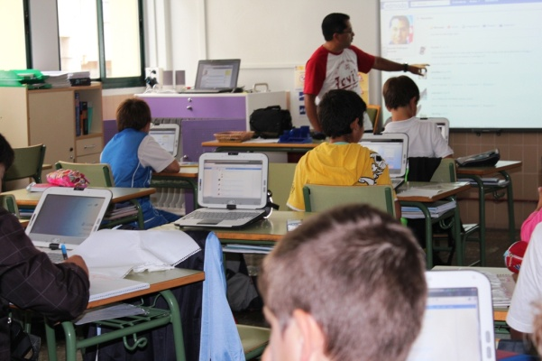
…EN UN AULA ABALAR. Un niño con zapatillas de deporte, chándal y jugando con el ordenador ya no es necesariamente sinónimo de asueto. En nuestro colegio significa que ha comenzado la clase de Educación Física.
Son las diez de la mañana y la clase de 6ºB de Educación Primaria se prepara para la clase de Educación Física en el CEIP Raquel Camacho de A Coruña. Los pequeños portan chándal y zapatillas de deporte. No podía ser de otra forma. Pero también un ordenador del Proyecto Abalar. Y es que la asignatura comienza a impartirse en el aula. Hoy la lección irá sobre el Balonmano. Unos recursos que se encuentran dentro del portal “Espazo Abalar” sirven de introducción.
«Los niños aprenden unos conceptos. Una pequeña historia del deporte, en este caso balonmano, así como sus reglas. Con algunos juegos didácticos les resulta más entretenido el aprendizaje y asimilan mejor los conceptos. Pero hay otras muchas ventajas enfocadas a la docencia. Se trata de escenarios conversacionales dinámicos, interactivos e hipermedia que favorecen el aprendizaje experimental, la generación y socialización del conocimiento y la solidaridad». Posiciones de los jugadores, pasos, estrategias, faltas... Muchos conceptos que posteriormente se trasladan al patio, en donde ya con un balón de balonmano y una portería los pequeños aplican lo aprendido.
Pero el trabajo con el método Abalar no se queda en el centro. Precisamente, este proyecto sirve para que exista una interacción entre maestros, alumnos y padres.
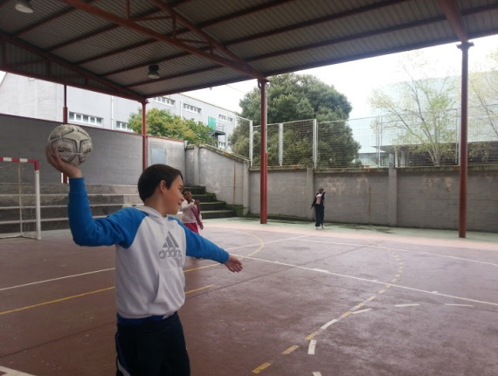
En el centro explotan al máximo los recursos. «Al margen del contacto en el aula y el gimnasio, yo me comunico con los alumnos a través de una red social que se llama Edmodo. Es algo parecido al Facebook, pero totalmente restringido y tutelado por el profesor. Les mando mensajes, mantenemos debates, subo las notas, les pongo exámenes o tareas con diferentes herramientas web .2.0....».
La función de los padres también resulta fundamental. Para ello, reciben a principio de curso unas lecciones teórico-prácticas que comparten con maestros y alumnos para que el ordenador sea considerado un útil más de estudio.
«Se les explica en qué consiste el método de trabajo que vamos a utilizar. Les pedimos su implicación. Y les damos unas pequeñas nociones para que trabajen con sus hijos en casa».
Es este un proyecto, el Abalar, que encanta a padres, alumnos y profesores. «Es una forma muy divertida de aprender. A través de juegos y sin tanto esfuerzo», enfatiza Diego, uno de los alumnos de la clase 6ºB.
Y es que en una era en la que las nuevas tecnologías han irrumpido en todos los ámbitos, al tándem que forman la mente y cuerpo sanos se ha añadido una ayuda, un motor 2.0.
PALABRAS CLAVES: Proyecto Abalar, Edmodo, Educación Física, Web 2.0.
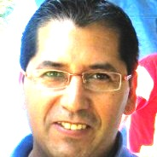
AUTOR: Eduardo R. Rodríguez Machado upa@edu.xunta.es
Doctor en Psicopedagogía por la Universidad de A Coruña trabaja actualmente como maestro especialista en Ed. Física en el CEIP Raquel Camacho (A Coruña). Coordinador Abalar (Escuela 2.0.) del centro, colabora como relator con el Centro de Formación del Profesorado de A Coruña en la integración educativa de las TICs.
REFERENCIA BIBLIOGRAFÍCA
Rodríguez Machado, Eduardo R. (2012).Educación Física 2.0. En Revista Didáctica, Innovación y Multimedia, núm. 24 <http://www.pangea.org/dim/revista24.htm>

Introducción
El hecho de que los alumnos/as estén familiarizados a nivel personal con el uso de las Internet y las redes sociales, no implica automáticamente que sepan cómo utilizarlos con fines pedagógicos. Nuestras motivaciones e inquietudes se concretaron en ayudar a utilizar las TICs y las redes sociales por parte del profesorado y alumnado de nuestro centro.
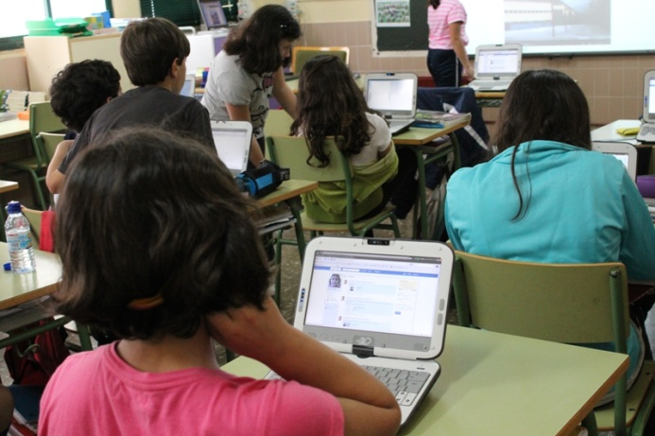
El CEIP Raquel Camacho participa desde el curso pasado en el Proyecto Abalar (es la denominación que recibe el proyecto integral de introducción de las TICs en los centros de educativos de Galicia) y desde sus inicios venimos utilizando diferentes herramientas web 2.0., la red social Edmodo, el servidor del centro, el aula virtual moodle, la PDI entre otras. Con respecto a Edmodo lo utilizamos para enviar las tareas, corregir y calificar los trabajos; “los archivos, enlaces, vídeos o presentaciones que se remiten a través de mensajes o asignaciones se almacenan automáticamente en la biblioteca de la plataforma”. Por lo que respeta a su uso como red social, “como se trata de una red vertical, es posible unirse a comunidades y crear la nuestra y como blog: podemos gestionar a todos los usuarios, crear eventos o visualizar la estadística de uso”.

- Breve descripción del contexto de la experiencia.
El Proyecto Abalar se manifiesta en el uso personalizado de un ordenador portátil por parte del alumnado de 5º y 6º de primaria y 1º y 2º de la ESO acompañada de la puesta en marcha de lo que se ha dado en llamar las aulas digitales del siglo XXI, es decir, aulas dotadas de una adecuada infraestructura tecnológica y de conectividad por banda ancha.
Este ambicioso programa, que se articula en cinco ejes de intervención:
- dotación de aulas digitales,
- desarrollo de la conectividad a Internet desde el centro educativo y desde los hogares e interconectividad dentro del aula,
- formación del profesorado,
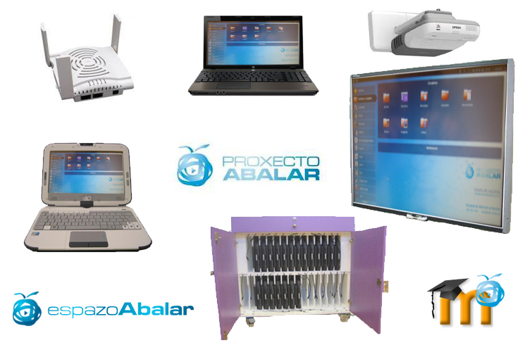
- generación y acceso a contenidos educativos digitales de carácter curricular, e implicación de los alumnos y sus familias en el uso y aprovechamiento de estos recursos.
Nuestras aulas Abalar cuentan con un miniportátil para cada alumno con un armario de carga, una PDI y cañón de última generación y un ordenador del profesor, todos estos elementos están comunicados por wifi-Abalar y el servidor del centro.
Figura 1: Elementos del Aula Abalar

- Desarrollo de la experiencia y principales cuestiones que plantea.
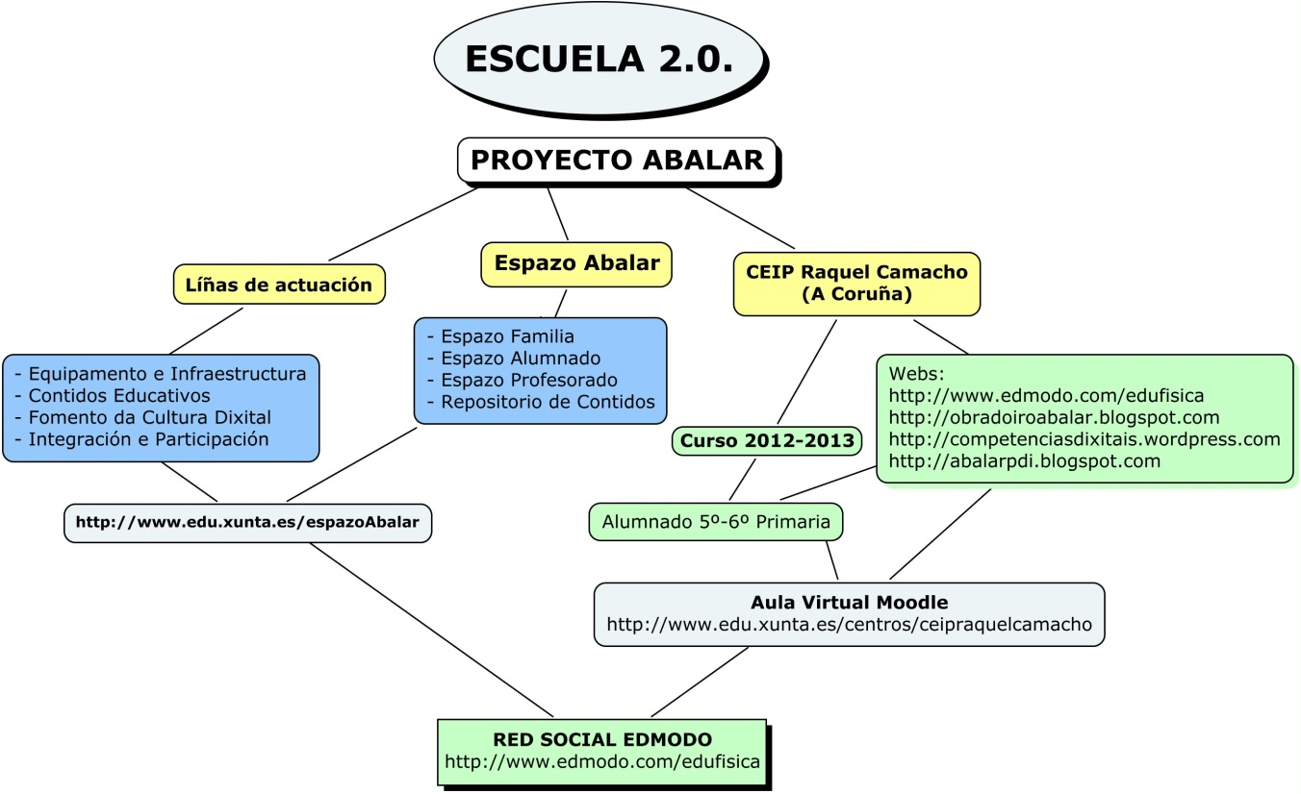
El Proyecto Abalar se viene desarrollando en nuestro centro desde el curso anterior. Abarca 4 aulas de 5º y 6º de Ed. Primaria con un número total de alumn@s de 104.
Figura 2: Estructura Proyecto Abalar

En este proyecto participa la mayoría del profesorado que impartieron clase en el aula anteriormente citado, además participaron voluntariamente y activamente otros profesores que acudieron a las sesiones de formación.
La diversidad de niveles entre el profesorado es muy acusado, siendo el mayor problema encontrado para el desarrollo de los contenidos. La adaptación es complicada y en ocasiones provoca que el ritmo de enseñanza sea lento.
Estamos llevando a cabo una formación del profesorado a lo largo de estos cursos con la coordinación y colaboración del centro de formación y recursos.
Para desarrollar los contenidos estamos utilizando el aula virtual moodle (http://www.edu.xunta.es/centros/ceipraquelcamacho/aulavirtual) de la web de nuestro centro donde ponemos cada unas de las sesiones trabajadas para que el alumnado y profesorado pudieran acceder y contestar a las diversas cuestiones planteadas.
También se elaboraron varios blogs para la realización de la formación Abalar (http://obradoiroabalar.blogspot.com) (http://competenciasdixitais.wordpress.com/) y (http://abalarpdi.blogspot.com)

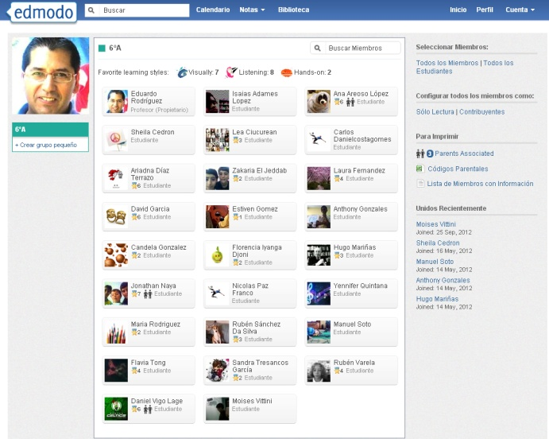
En la utilización de las redes sociales nos hemos decantado, en principio, por Edmodo (http://www.edmodo.com/edufisica) debido a que es una plataforma social educativa gratuita que permite la comunicación entre los alumnos y profesores en un entorno cerrado y privado a modo de microblogging. Su utilidad radica en que permite disponer de un medio de comunicación alternativo con los alumnos y entre ellos mismos privado y seguro.

Figura 3: Red Social Edmodo
- Objetivos:
- Uso del aula Abalar en las programaciones de aula y en la preparación de las clases de Educación Física.
- Reconocer las TIC como un elemento cotidiano de nuestro entorno.
- Fomentar el cambio en la metodología en el trabajo del aula.
- Seleccionar los recursos educativos digitales y contenidos que ya existen para trabajar en el aula.
- Conocer y utilizar las herramientas para integrarse en redes sociales, aportando sus competencias al crecimiento de las mismas y adoptando las actitudes de respeto, participación, esfuerzo y colaboración que posibiliten la creación de producciones colectivas.

- Educación Física 2.0.
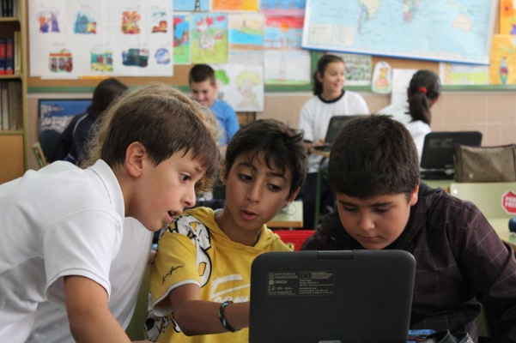
Nuestra aula Abalar en el proceso de enseñanza-aprendizaje de la Educación Física la utilizamos para la explicación teórica de conceptos que estamos trabajando y que luego lo llevaremos a la práctica. Para ello nos servimos de diferentes herramientas web 2.0., blogs, el servidor del centro, el espazo abalar y la red social Edmodo.
Utilizamos Edmodo porque se puede disponer de un espacio virtual seguro y privado donde alumnado y profesor interactúan en el proceso de enseñanza-aprendizaje.
Además nos permite:
- Crear grupos de alumnos y subgrupos.
- Asignar tareas, tanto individuales como a grupos.
- Las redes creadas son totalmente invisibles al exterior.
- El profesor dispone del control total.

¿Qué hacemos con Edmodo?
- Comunicación alumno/profesor/padres.
- Enviar trabajos que los alumnos pueden responder en forma de prueba tipo test, texto simple, documento de texto, imagen, vídeo, etc.
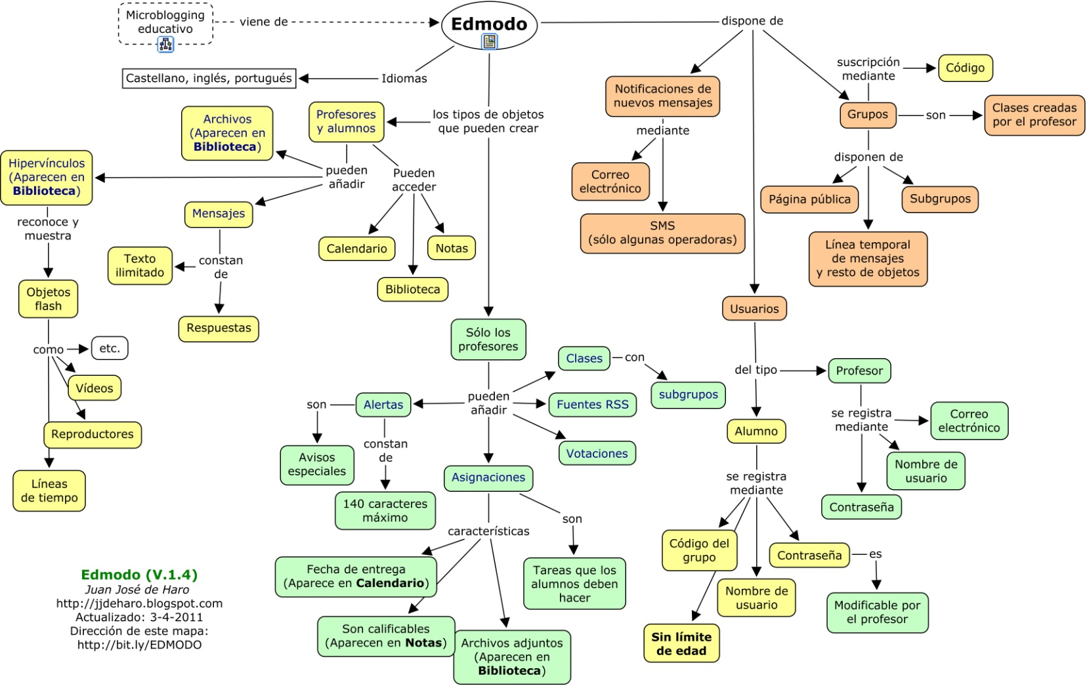
- Recordar los deberes de la clase presencial.
Figura 4: Mapa conceptual de Juan José de Haro

Una clase práctica sería de unos 20 minutos utilizando los ordenadores del aula Abalar explicando la teoría por ejemplo en estos momentos estamos trabajando el balonmano. Pues accediendo a la red de Edmodo y al espazo abalar podemos trabajar a través de webquest, Edilim, Jclic, Hotpotatoes, Ardora… actividades de iniciación al balonmano.
El alumno interactúa en el proceso de enseñanza-aprendizaje en un espacio virtual como la red Edmodo, asignamos tareas tanto individuales como en pequeño grupo. Además utilizamos otras herramientas como el servidor del centro, los blogs creados "competencias dixitais, aula abalar, edufisica…" y llevamos a cabo actividades de webquest, edilim, cuadernia entre otros.
Como ya llevamos unos meses trabajando en el aula virtual del centro de una forma más o menos periódica, la adaptación ha sido muy rápida.
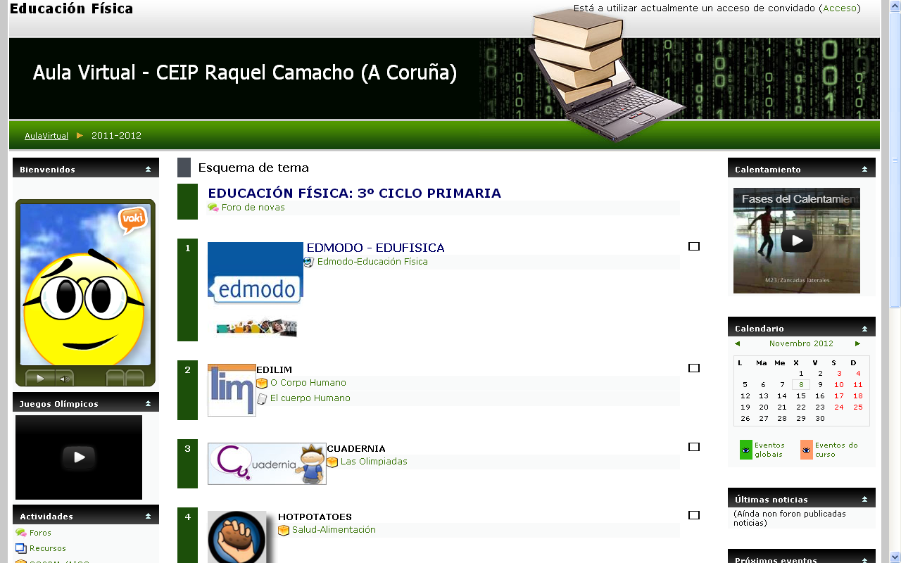
Figura 5: Aula Virtual del CEIP Raquel Camacho

- Evaluación.
El alumnado, dentro de los objetivos propuestos, decide como priorizar los contenidos dados en función de su utilidad en el aula.
También llevamos a cabo una autoavaliación del proceso en la que el alumnado del aula Abalar realizaron una valoración puntual de las experiencias llevadas a cabo, de los resultados obtenidos y los cambios a realizar en los próximos cursos.
La experiencia del uso de la herramientas web 2.0. y de Edmodo como entorno virtual de aprendizaje es muy enriquecedora, tanto para el docente como para los alumnos/as, pues se trata de escenarios conversacionales dinámicos, interactivos e hipermedia que favorecen el aprendizaje experimental, la generación y socialización del conocimiento y la solidaridad.
Es un proceso colectivo apoyado por las aplicaciones TIC´s que llegan a conformarse en ambientes de aprendizaje, donde el docente se convierte en un mediador, impulsor y gestor de conocimiento.
En definitiva, las TIC requieren un nuevo tipo de alumno, más preocupado por el proceso que por el producto, preparado para la toma de decisiones y elección de su ruta de aprendizaje, dispuesto, pues, para el autoaprendizaje, lo que requiere un nuevo desafío al nuevo sistema educativo que se nos avecina. Esto implica pasar de un modelo unidireccional de formación, donde por lo general el saber y la información se encuentra en el profesor y en el libro de texto, a modelos más abiertos y flexibles.

